МИНОБРНАУКИ РОССИИ

**ФЕДЕРАЛЬНОЕ ГОСУДАРСТВЕННОЕ БЮДЖЕТНОЕ ОБРАЗОВАТЕЛЬНОЕ УЧРЕЖДЕНИЕ**

**ВЫСШЕГО ОБРАЗОВАНИЯ**

**“ВОРОНЕЖСКИЙ ГОСУДАРСТВЕННЫЙ УНИВЕРСИТЕТ”**

Факультет *компьютерных наук*

Кафедра *технологий обработки и защиты информации*

*Сайт по поиску музыкантов и групп «Believe»*

*Курсовой проект*

*09.03.02 Информационные системы и технологии*

*Обработка информации и машинное обучение*

Допущен к защите

Обучающийся ________________М.О. Саввин*, 3 курс, д/о*

Обучающийся ________________Е.А. Стеблева*, 3 курс, д/о*

Обучающийся ________________М.А. Дынин*, 3 курс, д/о*

Воронеж 2019

**Содержание**

**Введение**

В современном интернете есть множество различных сайтов и сервисов, которые упрощают людям поиск работы, недвижимости, автомобиля, вещей и многого другого. Но любому человеку нужен отдых, и самое очевидное и первостепенное, о чем думает каждый — это хобби. По статистике 28% людей всего мира считают своим основным хобби музыку. В настоящее время существуют группы и/или паблики в социальных сетях, форумы, посвященные поиску музыкантов в каком-либо конкретном городе, но у каждого из таких форумов различные функциональные возможности, разный интерфейс.

Желаемый сайт должен облегчить пользователям поиск музыкантов в группу и наоборот в любом городе, который их интересует. Тем самым необходимости в просмотре большого количества форумов и сайтов больше не будет. Желаемый сайт должен предоставлять основную необходимую функциональность:

* Поиск музыкантом группы
* Поиск группой музыканта
* Ненагруженный, интуитивно понятный даже низкоуровневому пользователю интерфейс.

Данный курсовой проект посвящен разработке именно такого, простого в освоении, но в то же время выполняющего самые необходимые функции, сайта, способного уменьшить временные затраты каждого человека на поиск необходимых музыкантов и/или групп.

# 1. Постановка задачи

Цель курсовой работы: реализовать сайт, который отвечает следующим требованиям:

* Интуитивный пользовательский интерфейс;
* Отсутствие нагромождений;
* Отсутствие броских цветов;
* Возможность выполнения основных задач сайта:
  + - Просмотр заявок музыкантов на поиск группы и возможность откликнуться на каждую;
    - Просмотр заявок групп на поиск музыканта и возможность откликнуться на каждую;
    - Создание заявки на поиск музыканта/группы с возможность ее вывода в топ;
    - Редактирование личных данных и созданных заявок;
* Возможность перехода на все страницы сайта с главного экрана;

Для достижения данной цели были выделены следующие задачи:

* 1. Разработка Front-end части сайта, находящиеся на телефоне/компьютере пользователя;
  2. Разработка Back-end части сайта, развернутой на удаленном сервере сайта;
  3. Создание связи между Front-end и Back-end частями сайта;
  4. Разработка базы данных, расположенной на удаленном сервере.

**2. Анализ предметной области**

**2.1 Глоссарий**

***VIP-код*** — последовательность символов, вводимая при создании заявки, с помощью которой пользователь может вывести ее (заявку) в топ.

***Заявка*** — заполненная пользователем информация, необходимая и достаточная для поиска и отбора музыкантов и групп.

***Топ*** — расположение заявок в начале списка всех заявок.

***Исполнитель*** — сольный артист (музыкант) или группа.

**2.2 Анализ существующих решений**

* 1. [https://myband.ru/](https://myband.ru/musicianfind)

Достоинства:

* Большое разнообразие функций и возможностей
* Красивое оформление
* Возможность загрузки своих аудио-работ
* Синхронизация с различными соц. сетями

Недостатки:

* Ограниченное количество критериев для фильтрации
* Отсутствие структуры составления заявки
* Отсутствие кроссбраузерности
  1. <https://muzlk.com/>

Достоинства:

* Присутствие личных сообщений
* Возможность добавления своих работ в формате аудио и видео
* Формат соц. сети

Недостатки:

* Плохая оптимизация и проблемы с входом на сервис
* Неоднозначный дизайн и подбор цветов
* Перебои в работе сайта
* Отсутствие модерирования
* Отсутствие возможности редактирования личного кабинета
  1. <https://www.realrocks.ru/>

Достоинства:

* Приятный дизайн
* Большое разнообразие жанров
* Синхронизация с различными соц. сетями

Недостатки:

* Отсутствие возможности поиска группы
* Присутствие чужой рекламы на странице в случае обычного аккаунта
* Ограниченное количество критериев для фильтрации

**2.3 Анализ задачи**

**2.3.1 Варианты использования приложения**

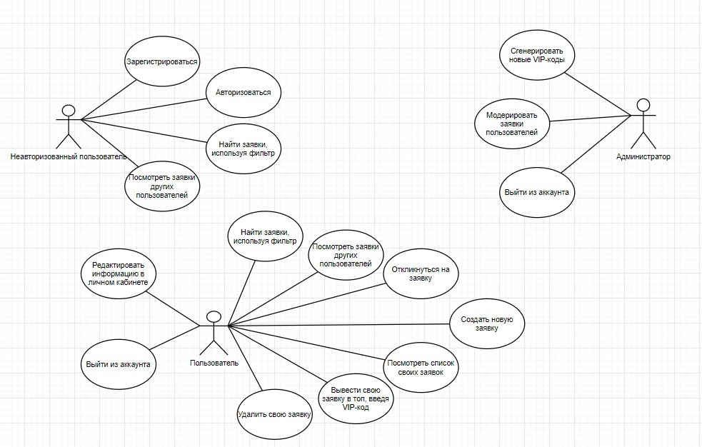

Рисунок 1. Диаграмма прецедентов.

При взаимодействии с сайтом у пользователя есть определенный

список возможностей, который более наглядно изображен на рисунке 1:

* Поиск заявок, используя фильтр
* Просмотр заявок других пользователей
* Отклик на заявку
* Создание заявки
* Просмотр списка своих заявок
* Вывод заявки в топ
* Удаление заявки
* Выход из аккаунта
* Редактирование информации в личном кабинете

Неавторизованный пользователь имеет возможность:

* Зарегистрироваться
* Авторизоваться
* Найти заявки, используя фильтр
* Посмотреть заявки других пользователей

Администратор сервиса может:

* Сгенерировать VIP-коды
* Модерировать заявки пользователей
* Выйти из аккаунта

**2.3.2 Взаимодействие компонентов системы**

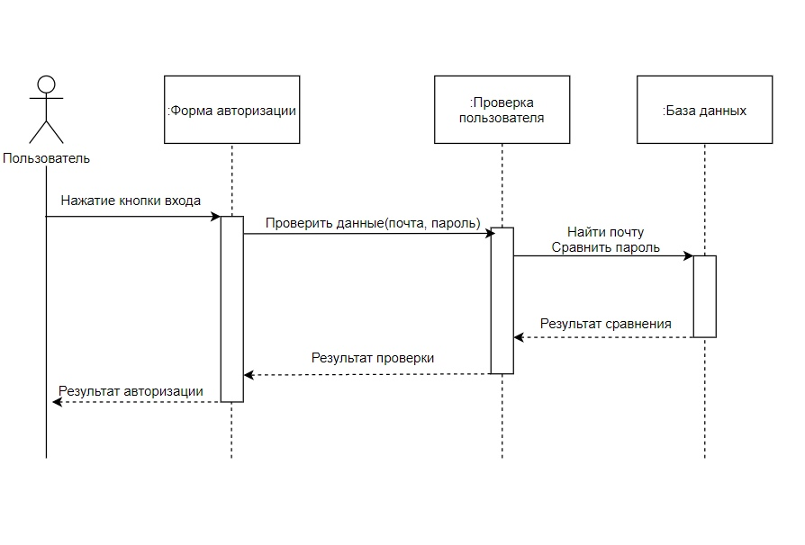

Рисунок 2. Диаграмма последовательностей.

На рисунке 2 показана диаграмма последовательности, на которой изображено упорядоченное во времени взаимодействие объектов при авторизации пользователя.  
 Для авторизации пользователь обращается к форме авторизации, которая передаёт введённые данные на проверку в модуль проверки пользователя. Тот в свою очередь проверяет существование данного пользователя в базе данных и совпадение введённого пароля с паролем, хранящимся в базе данных. Модуль проверки пользователя посылает статус проверки на форму авторизации, которая выводит пользователю результат авторизации.

**2.3.3 Варианты состояния системы**

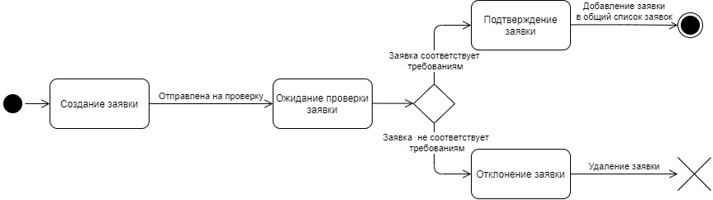

Рисунок 3. Диаграмма состояний.

Диаграмма состояний, изображенная на Рисунке 3, отражает возможные состояния заявки. После создания заявки она отправляется на проверку администратором и переходит в состояние ожидания проверки. Если заявка соответствует требованиям (проходит проверку), то она переходит в состояние подтверждения (является подтвержденной) и добавляется в общий список всех заявок нужной категории. Если заявка не соответствует требованиям (не проходит проверку), то она переход в состояние отклонения (является отклоненной) и удаляется из списка ожидающих проверку заявок.



Рисунок 4. Диаграмма состояний.

Диаграмма состояний, изображенная на Рисунке 4, отражает возможные состояния пользователя. Изначально любой пользователь, не прошедший регистрацию, находится в состоянии незарегистрированного пользователя. После прохождения регистрации пользователь переходит в состояние неавторизованного пользователя. После авторизации пользователь переходит в состояние авторизованного пользователя. Если пользователь выходит из аккаунта он возвращается к состоянию неавторизованного пользователя и может авторизоваться снова.

**2.3.4 Варианты действия в системе**

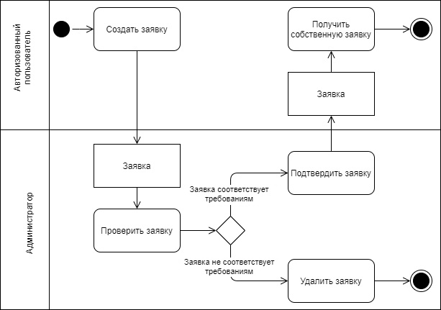

Рисунок 5. Диаграмма активности.

Диаграмма активности, изображенная на Рисунке 5, отражает действия авторизованного пользователя и администратора при создании заявки. После того, как авторизованный пользователь создает заявку, она переходит к администратору. При получении заявки администратор должен ее проверить. Если заявка не соответствует требованиям, то администратор удаляет ее из списка ожидающий проверку заявок. Если заявка соответствует требованиям, то администратор подтверждает ее, и она (заявка) переходит тому авторизованному пользователю, который ее создал. Авторизованный пользователь получает собственную заявку, и она в свою очередь закрепляется за ним.

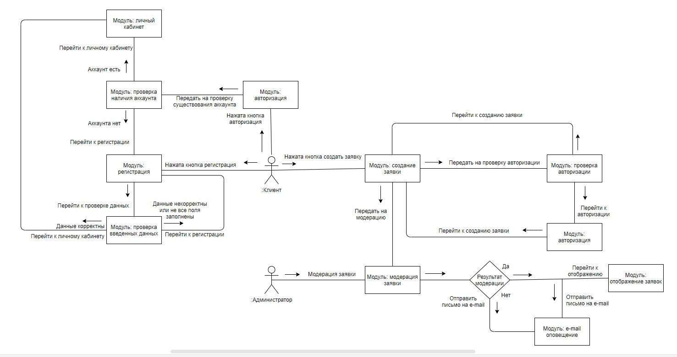

Рисунок 6. Диаграмма взаимодействий.

На Рисунке 6 представлена диаграмма взаимодействий. Она отражает возможные действия пользователя и системы.  
Если пользователь захочет оставить заявку, заполнив анкету, система проверит статус авторизации клиента, если он не авторизирован, то система предупредит его об этом и предоставит возможность авторизоваться. Если пользователь авторизован, заявка попадает на модерацию, где администратор проверяет корректность предоставленных пользователем данных и выносит вердикт. Если заявка одобрена, то клиент получает уведомление об одобрении заявки, и она появляется в списке всех заявок, в случае отказа, пользователь получает уведомление об отказе с указанием причины.  
 Если пользователь захочет пройти процесс регистрации, заполнив необходимые поля, система проверит входящие данные на корректность и в случае ошибки выдаст предупреждение. Если данные корректны, пользователь перейдет в личный кабинет.  
 При желании пользователя авторизоваться, заполнив необходимые поля, система так же проверит корректность введенных данных, в случае, если пользователя с такими данными нет, система предложит зарегистрироваться.

**2.3.5 Развертывание приложения**

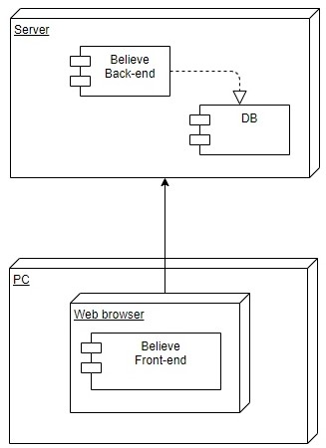

Рисунок 7. Диаграмма развертывания.

На Рисунке 7 представлена диаграмма развертывания, чтобы определить какие аппаратные компоненты («узлы») существуют, какие программные компоненты работают на каждом узле и как различные части этого комплекса соединяются друг с другом. Для разрабатываемого web-приложения узлом устройства является персональный компьютер и сервер, а в качестве узла среды выполнения выступает web-браузер. В браузере развернут front-end приложения, а на серверной части back-end и база данных.

**3. Анализ средств реализации**

В качестве средств реализации приложения были выбраны следующие технологии:

* HTML, CSS, JS и сторонние библиотеки JS – web-ориентированные языки HTML и CSS необходимы для разработки front-end части. JS и сторонние библиотеки дают доступ к огромному количеству инструментов, заточенных под разные задачи и упрощающие процесс разработки.
* В качестве СУБД была выбрана MySQL. Она является хорошо масштабируемой, в равной степени легко может быть использована для работы, как с малыми, так и с большими объемами данных. А за счет упрощения некоторых используемых в ней стандартов система имеет высокую производительность.
* В качестве языка разработки в back-end использовался язык PHP и библиотека Redbean.

**4. Реализация**

**4.1 Сущности**

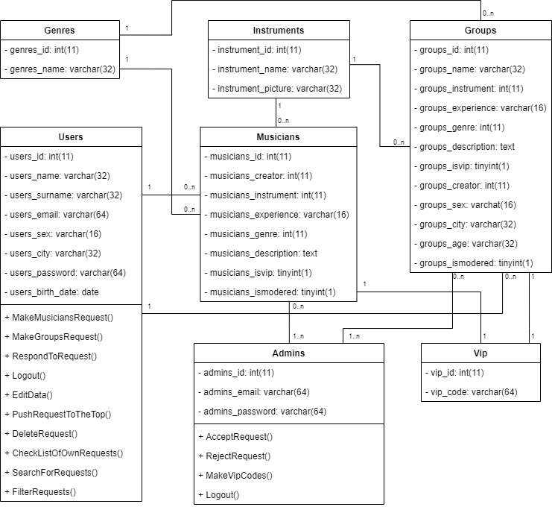

Рисунок 8. Диаграмма классов.

На Рисунке 8 изображена диаграмма классов, отражающая их отношения.

1. Класс «Genres» – представляет собой отражение сущности жанр. Класс имеет следующие свойства:  
   • «genres_id» – уникальный идентификатор.  
   • «genres_name» – название жанра.  
     
   2. Класс «Instruments» – представляет собой отражение сущности инструмент. Класс имеет следующие свойства:  
   • «instrument_id» – уникальный идентификатор.  
   • «instrument_name» – название инструмент.  
   • «instrument_picture» – название картинки инструмента.  
     
   3. Класс «Vip» – представляет собой отражение сущности вип-код. Класс имеет следующие свойства:  
   • «vip_id» – уникальный идентификатор.  
   • «vip_code» – вип-код.  
   4. Класс «Musicians» – представляет собой отражение сущности заявка музыканта. Класс имеет следующие свойства:  
   • «musicians_id» – уникальный идентификатор.  
   • «musicians_creator» – создатель заявки музыканта (FK).  
   • «musicians_instrument» – выбранный инструмент в оставляемой им заявке музыканта (FK).  
   • «musicians_experience» – опыт игры на выбранном инструменте.  
   • «musicians_genre» – предпочитаемый жанр (FK).  
   • «musicians_description» – дополнительное описание.  
   • «musicians_isvip» – наличие вип-статуса заявки музыканта.  
   • «musicians_ismodered» – находится ли заявка в модерации.  
     
   5. Класс «Groups» – представляет собой отражение сущности заявка группы. Класс имеет следующие свойства:  
   • «groups_id» – уникальный идентификатор.  
   • «groups_name» – название группы.  
   • «groups_instrument» – требуемый группе исполнитель, играющий на данном инструменте(FK).  
   • «groups_experience» – желаемый опыт игры на выбранном инструменте.  
   • «groups_genre» – играемый жанр (FK).  
   • «groups_description» – дополнительное описание.  
   • «groups_creator» – создатель заявки группы (FK).  
   • «groups_sex» – желаемый группе исполнитель данного пола.  
   • «groups_city» – желаемый группе исполнитель, проживающий в данном городе.  
   • «groups_age» – желаемый группе исполнитель данного возраста.  
   • «groups_isvip» – наличие вип-статуса заявки группы.  
   • «groups_ismodered» – находится ли заявка в модерации.  
     
   6. Класс «Users» – представляет собой отражение сущности пользователь. Класс имеет следующие свойства:  
   • «users_id» – уникальный идентификатор.  
   • «users_name» – имя пользователя.  
   • «users_surname» – фамилия пользователя.  
   • «users_email» – email пользователя.  
   • «users_sex» – пол пользователя.  
   • «users_city» – город пользователя.  
   • «users_password» – пароль пользователя.  
   • «users_birth_date» – дата рождения пользователя.  
     
   7. Класс «Admins» – представляет собой отражение сущности администратор. Класс имеет следующие свойства:  
   • «admins_id» – уникальный идентификатор.  
   • «admins_email» – email администратора.  
   • «admins_password» – пароль администратора.

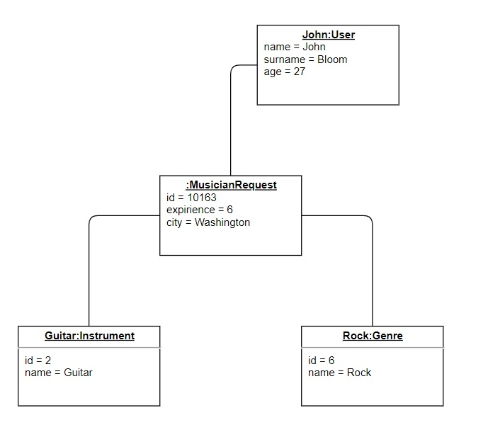

Рисунок 9. Диаграмма объектов.

На Рисунке 9 изображена диаграмма объектов, которая отражает множество экземпляров классов и отношений между ними в некоторый момент времени. На ней изображён экземпляр класса “Авторизованный пользователь”, экземпляр класса “Заявка музыканта”, которая была создана пользователем и хранит в себе ссылку на него. В свою очередь экземпляр класса “Заявка музыканта” содержит в себе поле Инструмент, являющееся экземпляром класса “Инструмент” и поле Жанр, являющееся экземпляром класса “Жанр”, которые также отражены на диаграмме, и показана их связь с другими объектами.

**4.2 Сценарии воронок конверсии**

1) Посетил главную страницу - Авторизовался - Перешел на страницусоздания заявки музыканта - Нажал кнопку "Добавить".2) Посетил главную страницу - Авторизовался - Перешел на страницусоздания заявки группы - Нажал кнопку "Добавить".3) Посетил главную страницу - Авторизовался - Выбрал нужные фильтры - Нажал кнопку "Найти".